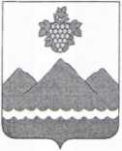

РЕСПУБЛИКА ДАГЕСТАН

АДМИНИСТРАЦИЯ МУНИЦИПАЛЬНОГО РАЙОНА  
«ДЕРБЕНТСКИЙ РАЙОН»

**ПОСТАНОВЛЕНИЕ**

«17» июля 2024 г. №166

**О внесении изменений в постановление администрации  
муниципального района «Дербентский район» от 09.01.2024 №1  
«Об установлении денежной нормы на питание детей в дошкольных  
образовательных учреждениях Дербентского района»**

В соответствии с Федеральным законом от 29.12.2012 № 273 - ФЗ «Об  
образовании в Российской Федерации», Уставом муниципального  
образования «Дербентский район», Решением о районном бюджете  
муниципального района «Дербентский район» на 2024 год и плановый период  
2025 и 2026 гг. для обеспечения среднесуточной калорийности рациона  
питания воспитанников дошкольных образовательных учреждений  
Дербентского района на основании решения Собрания депутатов  
муниципального района «Дербентский район» от 25 января 2024 г. № 21/2 «О  
внесении изменений в решение Собрания депутатов муниципального района  
«Дербентский район», от 28 декабря 2023 года № 20 «О районном бюджете  
муниципального района «Дербентский район» на 2024 год и на плановый  
период 2025 - 2026 гг. и расчетов Финансового управления администрации  
муниципального района «Дербентский район» и МКУ «Межведомственная  
централизованная бухгалтерия» администрации Дербентского района  
предусмотренных на организацию питания детей в дошкольных  
образовательных учреждениях Дербентского района, **постановляю:**

1. Пункт 1 постановления администрации муниципального района  
   «Дербентский район» от 09 января 2024 г. №1 «Об установлении денежных  
   норм на питание детей в дошкольных образовательных учреждениях  
   Дербентского района» изложить в следующей редакции:

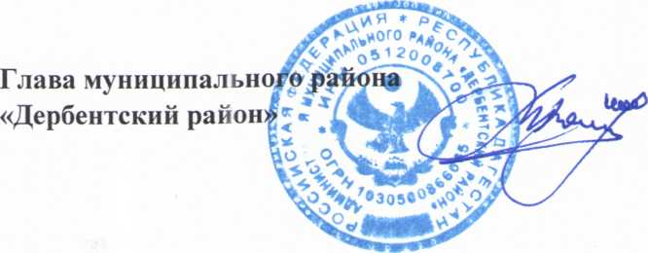

«Установить в 2024 году в дошкольных образовательных учреждениях  
муниципального района «Дербентский район» денежную норму на  
организацию питания на одного воспитанника в размере 127,10 (сто двадцать  
семь) рублей 10 копеек за одного ребенка в день, согласно расчета  
(Приложение №1).

1. Считать утратившим силу постановление администрации муниципального  
   района «Дербентский район» от 1 февраля 2024 г. № 29.
2. Опубликовать настоящее постановление в газете «Дербентские известия»  
   и на официальном сайте администрации муниципального района  
   «Дербентский район».
3. Настоящее постановление вступает в силу со дня его официального  
   опубликования и распространяется на правоотношения, возникшие с 16 июля  
   2024 года.
4. Контроль за исполнением настоящего постановления возложить на  
   заместителя главы администрации Дербентского района Бебетова И.А.

**М.Г. Рагимов**

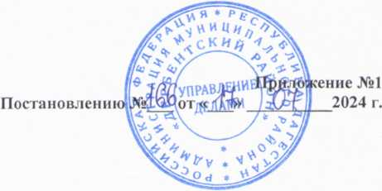

Расчет

бюджетных средств, предусмотренных на организацию питания детей в дошкольных  
образовательных учреждениях Дербентского района на основании  
образовавшейся экономии

|  |  |  |  |  |
| --- | --- | --- | --- | --- |
| №п/п | Денежная норма на организацию питания на одного воспитанника до 18.07.2024 г.  (установлена на основании Постановления администрации МР «Дербентский район № 29 от 01 февраля 2024 г.)  (руб.) | Наименьшее значение экономии бюджетных средств в дошкольных образовательных учреждениях  (руб.) | Наименьшее значение экономии внебюджетных средств (родительская плата) в дошкольных образовательных учреждениях  (руб.) | Денежная норма на организацию питания с учетом сэкономленных средств на основании представленного расчета с 18.07.2024 года (графа 4= 1+2+3)  (руб.) |
|  | 1 | 2 | 3 | 4 |
| 1. | 100,0 | 8,40 | 18,70 | 127,10 |
| Итого: | 100,0 | 8,40 | 18,70 | 127,10 |

Сумма прописью: Сто двадцать семь рублей 10 копеек.

к

Начальник

Финансового управления  
администрации

МР «Дербентский район

Руководитель

МКУ «Межведомственная  
централизованная бухгалтерия»  
МР «Дербентский район»

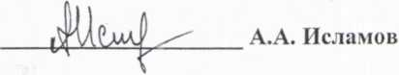

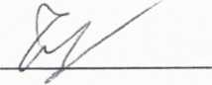

Б.Б. Асланова 1

к